目录

安装 - 1 -

使用 - 6 -

系统配置 - 7 -

实时监控查看 - 8 -

发送报文配置 - 9 -

数据存储配置 - 13 -

安装

获取东软睿驰提供的PMA安装，安装程序如图1所示。

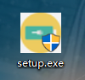

图 1

运行安装程序，开始安装，如图2所示。

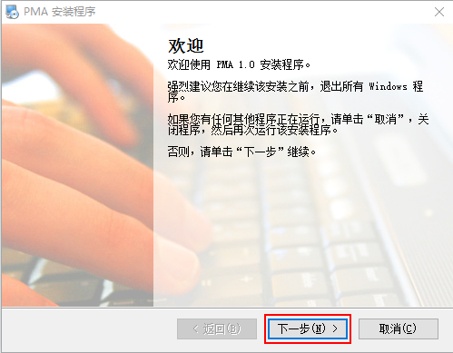

图 2

点击下一步，如图3所示。

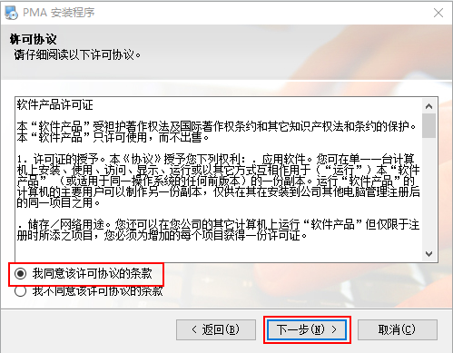

图 3

查看协议并选择同意许可协议条款，点击下一步，如图4所示。

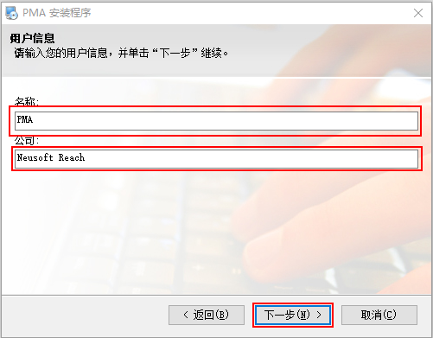

图 4

输入名称及公司名(仅用于程序安装使用)，点击下一步，如图5所示。

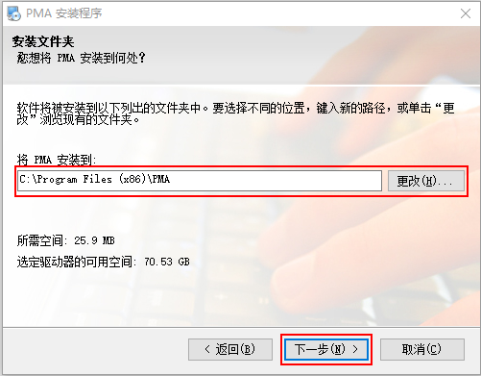

图 5

设置程序安装路径，点击下一步，如图6所示。

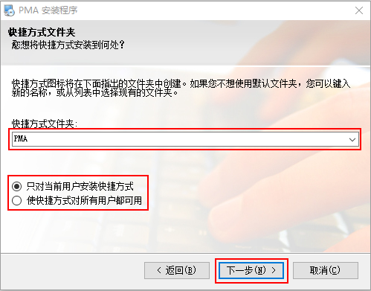

图 6

设置快捷方式文件夹、快捷方式可见用户，点击下一步，如图7所示。

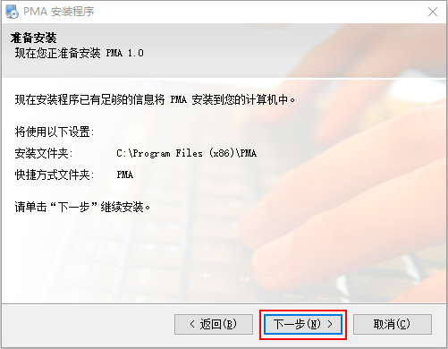

图 7

检查安装信息，确认无误后点击下一步，开始安装，如图8所示。

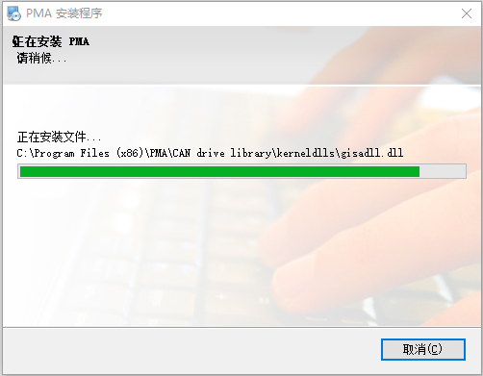

图 8

稍事等待安装程序进行，完成后如图9所示，点击完成，结束安装。

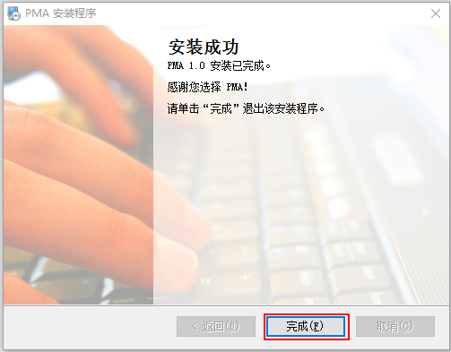

图 9

使用

PMA安装程序结束后会在桌面创建其快捷方式，如图10所示。



图 10

运行该快捷方式，启动PMA程序。程序启动后，界面如图11所示。

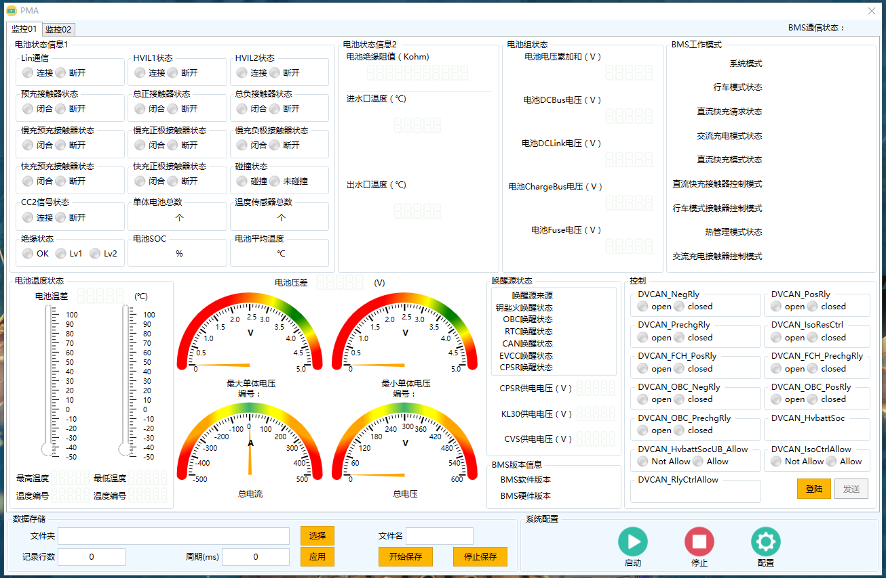

图 11

PMA上位机工具使用步骤分以下几个部分：

* 系统配置
* 实时监控查看
* 发送报文配置
* 数据存储配置

接下来将详细讲解各个部分。

## 系统配置

使用PMA上位机软件首先必须进行系统配置，即配置使用的 接口卡 以及DBC文件。PMA上位机软件打开后，点击主界面 配置 按钮，弹出系统配置界面，如图12所示。

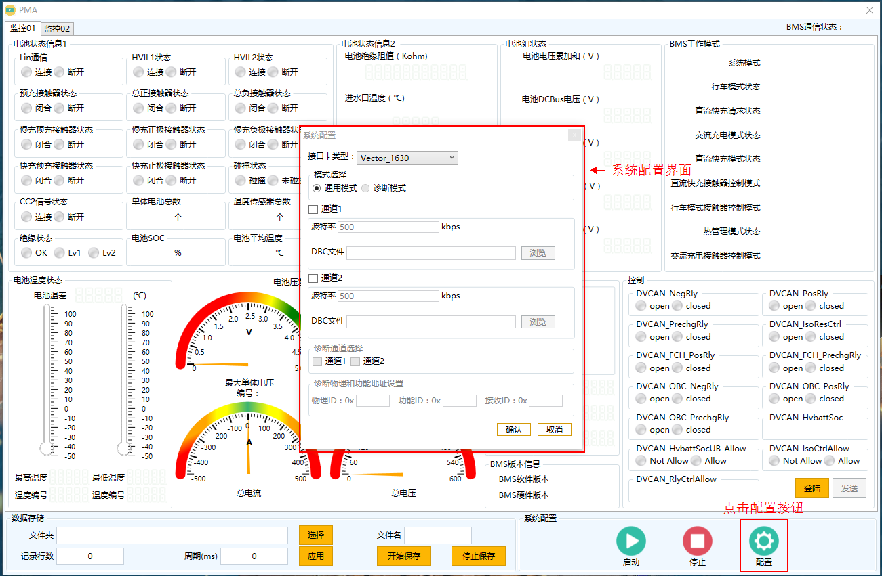

图 12

系统配置步骤如下：

1. 点击接口卡类型下拉框，选择使用的接口卡；
2. 模式选择，当前仅支持通用模式；
3. 通道配置，根据实际通信情况配置通道波特率（单位为Kbps），选择DBC数据文件。当前最多支持两通道，用户可根据需求，自行选择配置几通道。
4. 诊断通道选择 与 诊断物理和功能地址设置 配置目前暂不支持。
5. 以上步骤配置完成后，点击确认按钮，保存系统配置，如图13所示。

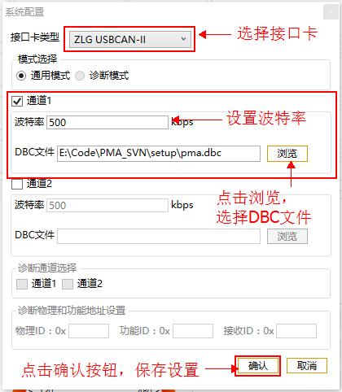

图 13

## 实时监控查看

系统配置完成后，返回主界面，点击 启动 按钮，启动接口卡，PMA上位机软件将通过接口卡与CAN总线通信，实时获取数据，并将获取的数据实时在主界面上进行显示，如图14、15所示。点击 停止 按钮，停止对数据的监控。

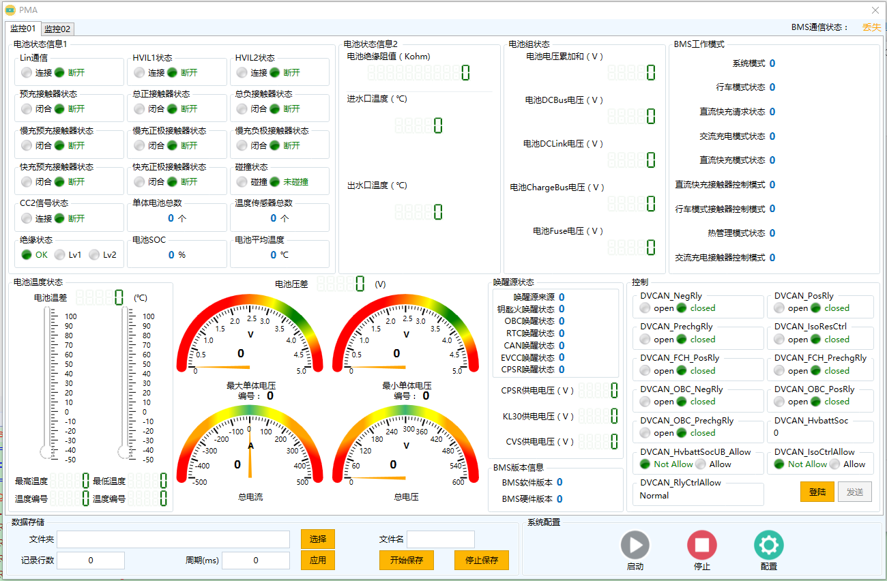

图 14

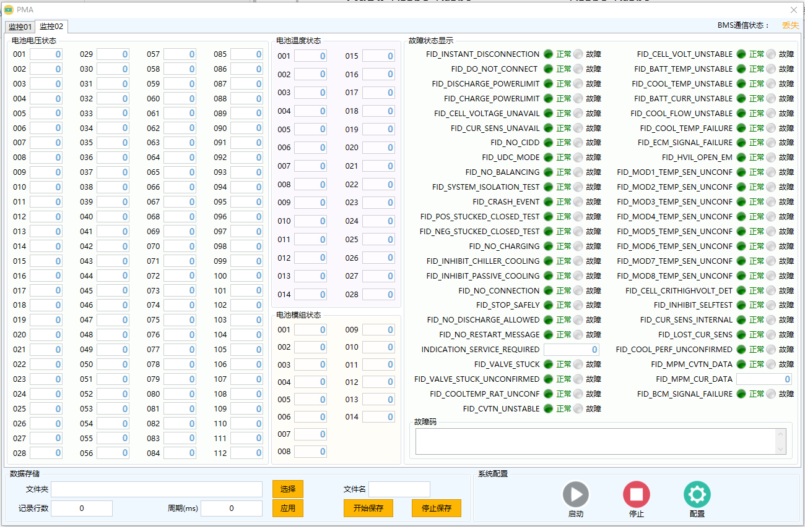

图 15

## 发送报文配置

PMA上位机开启接口卡与CAN总线进行通信后，可以向CAN总线发送报文数据，具体操作步骤如下：

1. 选择 监控01 Tag页，点击登录按钮，弹出登录窗体，进行登录(ID：admin Password：demo123!@#)，如图16所示；
2. 登录后，主界面 发送 按钮将变为可用状态，点击 发送 按钮，弹出发送窗口，如图17所示；
3. 点击 发送窗体 的 添加 按钮,弹出选择消息窗口，找到要发送的消息，双击添加至发送窗体，如图18所示；
4. 选择好消息后返回发送窗口，选中添加的消息，在发送窗口下半部将显示消息所包含的Signals，配置signal 的原始数据/物理数据，如图19所示；点击 Raw Data Tag页，显示配置signal后的消息报文，亦可直接进行消息配置，如图20所示；
5. 完成signal 数据配置后，选择消息发送通道以及发送模式。点击 消息 通道列，在下拉框中选择通道(通道根据系统配置生成)。PMA支持两种发送模式：手动发送、周期发送。点击 消息 触发方式 列，在下拉框中选择发送方式。如选择周期发送，还需要配置 周期时间 列，如选择手动则忽略此配置。完成后，点击发送按钮，开始以选定的方式发送数据，如图21所示；
6. 删除消息：在发送界面，选中消息后，点击删除按钮，则会删除所选中的消息。

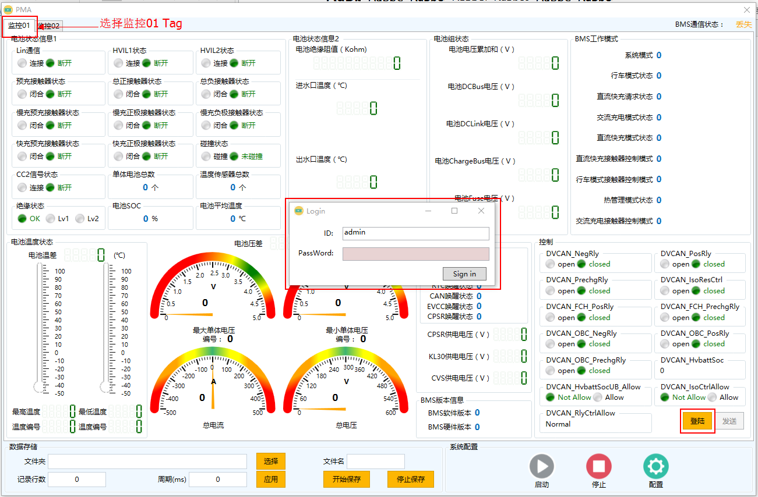

图 16

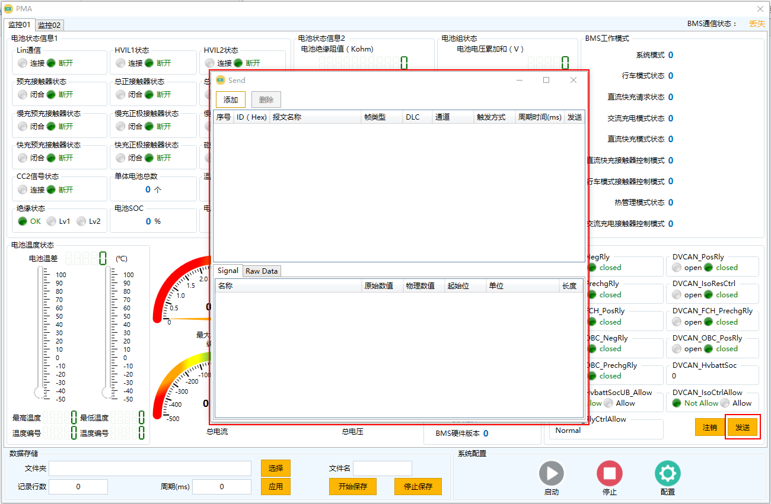

图 17

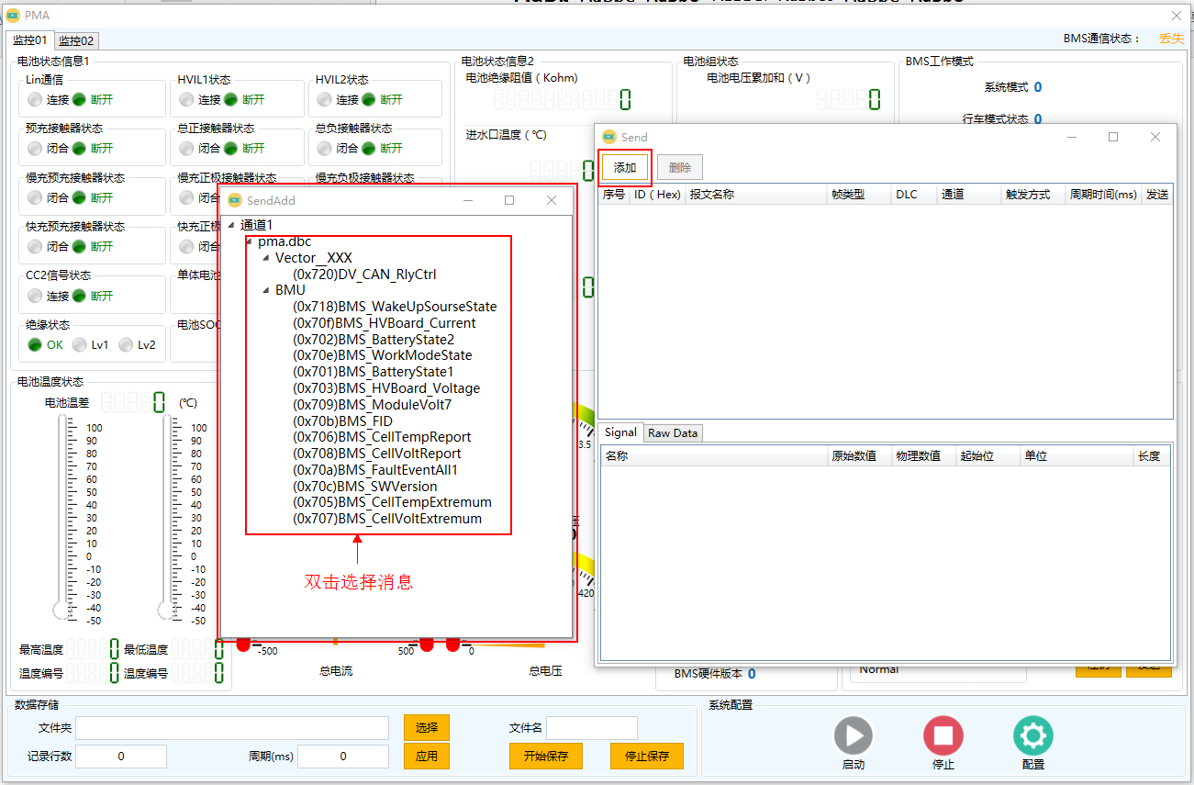

图 18

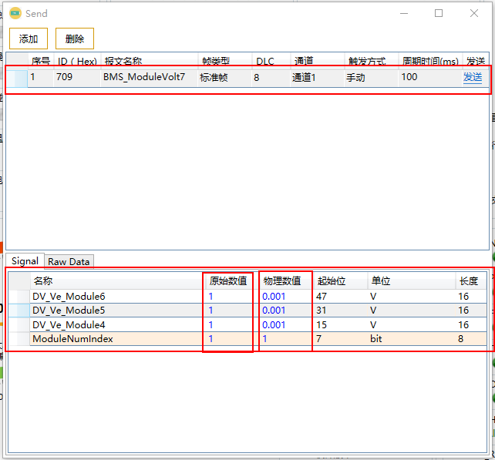

图 19

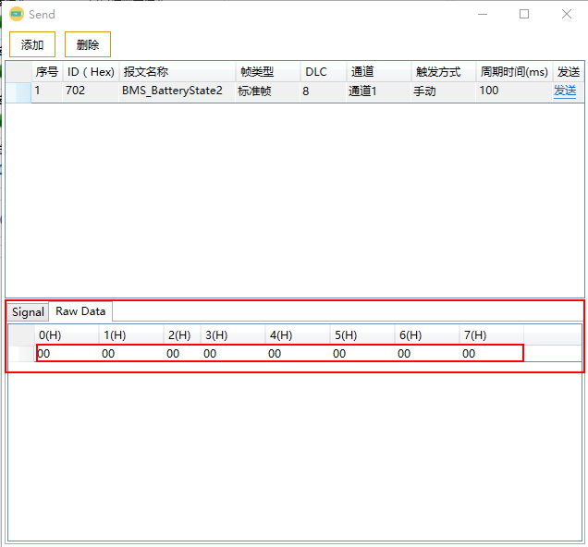

图 20

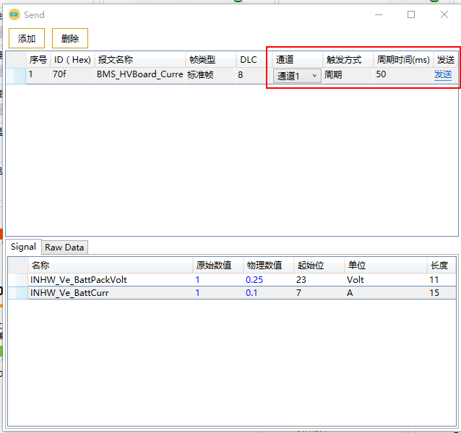

图 21

## 数据存储配置

为了保存从CAN总线接收的报文，PMA上位机添加类数据存储功能，其使用步骤如下：

1. 返回主界面，找到数据存储配置区域，点击 浏览 按钮弹出路径选择对话框，选择数据存储文件路径；
2. 设置单文件最多存储的报文数量即设置 记录行数 ；
3. 设置记录 周期 ，即每隔多长时间保存一次报文；
4. 设置记录 文件名 ，文件将保存为 *.csv 格式；
5. 点击 应用 按钮，保存相关设置，设置完成后将弹出提示框，提示设置完成，如图22所示；
6. 点击开始 保存 按钮，启动数据保存功能；
7. 点击 停止保存 按钮，停止数据保存功能。

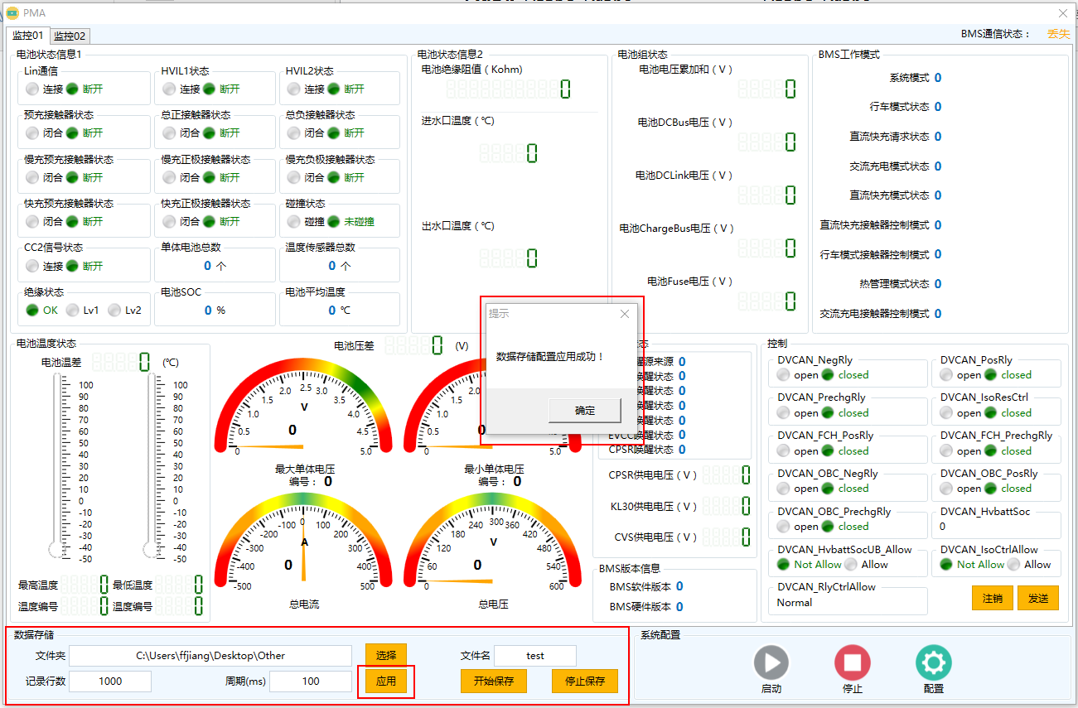

图 22